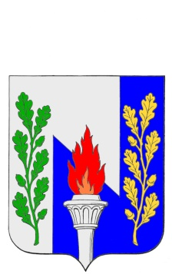

**Тульская область**

**Муниципальное образование рабочий поселок Первомайский**

**Щекинского района**

**СОБРАНИЕ ДЕПУТАТОВ**

**РЕШЕНИЕ**

от 17 апреля 2015 г. № 11-61

**О внесении изменений в Решение Собрания депутатов МО р.п. Первомайский от 22.09.2008 года №16-49 «Об утверждении Положения о бюджетном процессе в муниципальном образовании р.п. Первомайский»**

В соответствии с пунктом 2 статьи 179 Бюджетного Кодекса Российской Федерации, со статьей 51 Устава муниципального образования рабочий поселок Первомайский Щекинского района, Собрание депутатов муниципального образования рабочий поселок Первомайский **РЕШИЛО**:

1. Внести в Решение Собрания депутатов МО р.п. Первомайский Щекинского района от 22.09.2008 года №16-49 «Об утверждении Положения о бюджетном процессе в муниципальном образовании р.п. Первомайский» следующие изменения:

Пункт 15.2 положения изложить в новой редакции:

«15.2. Объем бюджетных ассигнований на финансовое обеспечение муниципальных программ утверждаются решением о бюджете по соответствующе каждой программе целевой статье расходов в соответствии с утвердившим программу муниципальным правовым актом администрации муниципального образования.

Муниципальные программы подлежат приведению в соответствии с решением о бюджете муниципального образования рабочий поселок Первомайский Щекинского района в срок не позднее трех месяцев со дня вступления его в силу.»

2. Настоящее Решение вступает в силу со дня подписания и подлежит обязательному опубликованию в средствах массовой информации.

3. Контроль за выполнением настоящего решения возложить на Главу администрации МО р.п. Первомайский и на постоянную комиссию собрания депутатов по экономической политике и бюджетно-финансовым вопросам.

Глава муниципального образования

рабочий поселок Первомайский

Щекинского района А. С. Гамбург